МУНИЦИПАЛЬНОЕ КАЗЕННОЕ ДОШКОЛЬНОЕ ОБРАЗОВАТЕЛЬНОЕ УЧРЕЖДЕНИЕ НОВОСИБИРСКОГО РАЙОНА НОВОСИБИРСКОЙ ОБЛАСТИ – ДЕТСКИЙ САД КОМБИНИРОВАННОГО ВИДА «ЗОЛОТОЙ КЛЮЧИК»

Проект в старшей группе «Волшебная книга здоровья»

Выполнила:

Шевцова М.Н.

Проект в старшей группе: "Волшебная книга здоровья"
Вид проекта: Групповой.
По срокам: Краткосрочный.
Тип проекта: Информационно- практико-ориентированный.
Участники проекта: Дети старшей группы, воспитатели, родители.
Проблема: Забота о здоровье ребёнка стала занимать во всём мире приоритетные позиции. Сегодня важно формировать и поддерживать у родителей интерес к оздоровлению, как самих себя, так и своих детей. Помочь понять им, что здоровье означает не только отсутствие болезней, но и психическое и социальное благополучие. Понимая важность здорового образа жизни, мы, воспитатели средней группы, решили запустить проект «Волшебная книга здоровья», так как эта тема очень актуальна в наше время.
Цель:Формирование у детей представлений о здоровом образе жизни , развитие познавательных и творческих способностей детей средней группы.
Задачи:
-Сформировать у детей представление о здоровье ,как одной из главных ценностей человеческой жизни, об умении беречь своё здоровье и заботиться о нём.
- Формировать базу знаний и практических навыков здорового образа жизни. - Привить потребность в здоровом образе жизни, уважение к физическим упражнениям, занятиям спортом, обратить внимание на то, что порядок и чистота способствуют крепкому здоровью.
-Создать условия в группе для активной самостоятельной деятельности детей по развитию представлений о ЗОЖ.
Развивать свободное общение со взрослыми и детьми по поводу здоровья и здорового образа жизни.
Ожидаемые результаты:
1. Расширение у детей представлений о здоровом образе жизни.
2. Выработка новых форм работы с родителями.
3. Дети познакомятся с литературными произведениями по теме проекта.
4. Узнают, что полезно, а что вредно для организма, что нужно знать и делать для сохранения здоровья.
5. Дети пополнят свои знания о правильном питании и его значимости для здоровья.
Подготовительный этап.
1. Подборка методического и дидактического материала.
2. Подборка художественной литературы.
3. Разработка непосредственно образовательной деятельности по проекту.
4. Оформление папок-передвижек для родителей по теме проекта.
5. Оформление книги «Волшебная книга Здоровья».
6. Подбор пословиц, поговорок, загадок по теме проекта.
7. Подборка аудио и видеоматериала по теме проекта.
Основной этап:
Познавательные беседы о ЗОЖ:
«Секрет здоровой улыбки», «Следим за зрением и осанкой», «Растения, которые лечат» ,«Могут ли овощи навредить здоровью? »,«Нас излечит, исцелит добрый доктор Айболит»,«Бесценная и всем необходимая вода»
Экскурсия в медицинский кабинет.
Игровая деятельность:
1. Игра – викторина «Уроки Мойдодыра»
2. Дидактические игры: «Если ты простудился», «Назови вид спорта», «Я умею… », «У всех своя зарядка», «Собери картинку», «Угадай вид спорта по показу».
3. Инсценировки: «Чтоб здоровье сохранить», «Разговор о правильном питании».
4. Игра-беседа «Витамины я люблю, быть здоровым я хочу».
5. Сюжетно ролевые игры: «На приёме у врача», 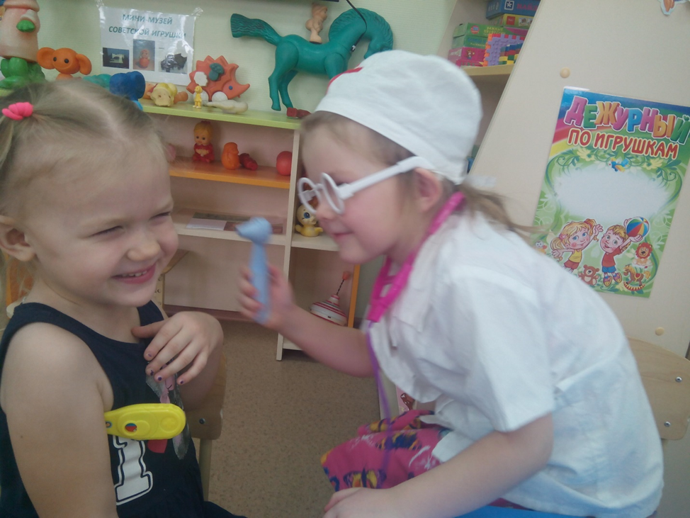
«Лисёнок простудился».
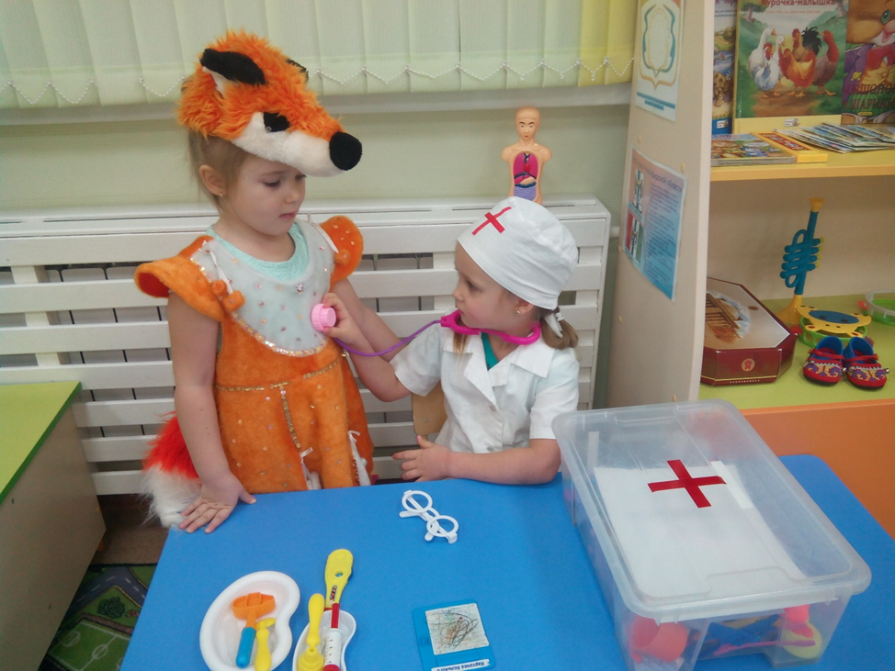
6. Настольная игра «Полезные и вредные продукты», «Шаги к здоровью», «Аскорбинка и ее друзья».
7. Словесные игры: «Характеристика здорового человека», «Четвёртый лишний», «Да или нет».
8.Подвижные игры, утренние гимнастики, физкультминутки.
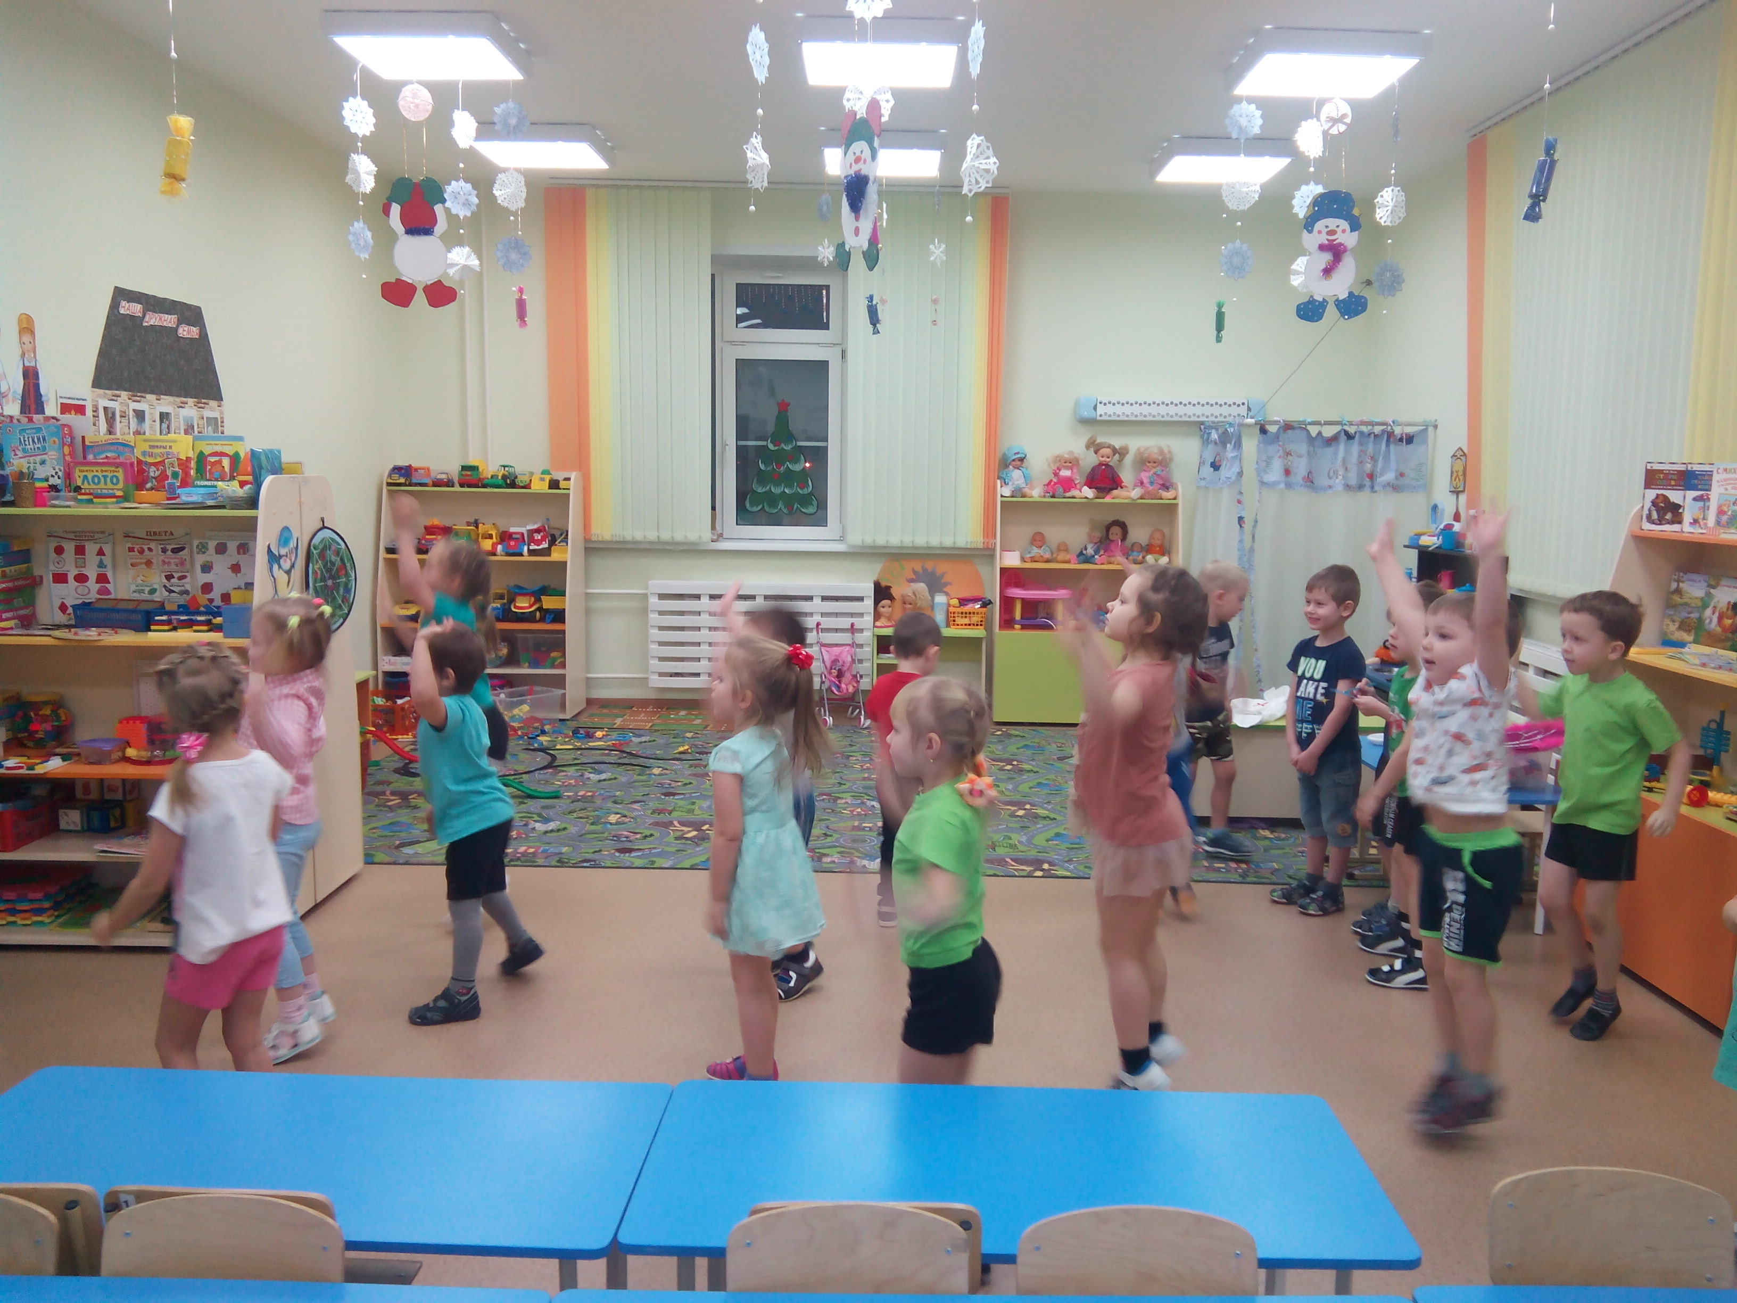
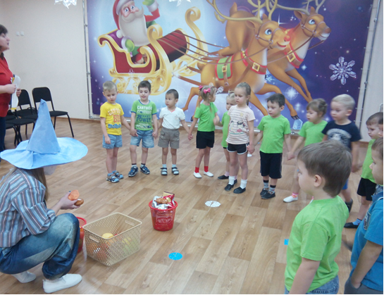
Продуктивная деятельность:
1. Лепка «Очень страшные существа –микробы »
2. Рисование «Витаминный калейдоскоп ».
3. Оформление книги «АЗБУКА ЗДОРОВЬЯ»-коллективная работа.

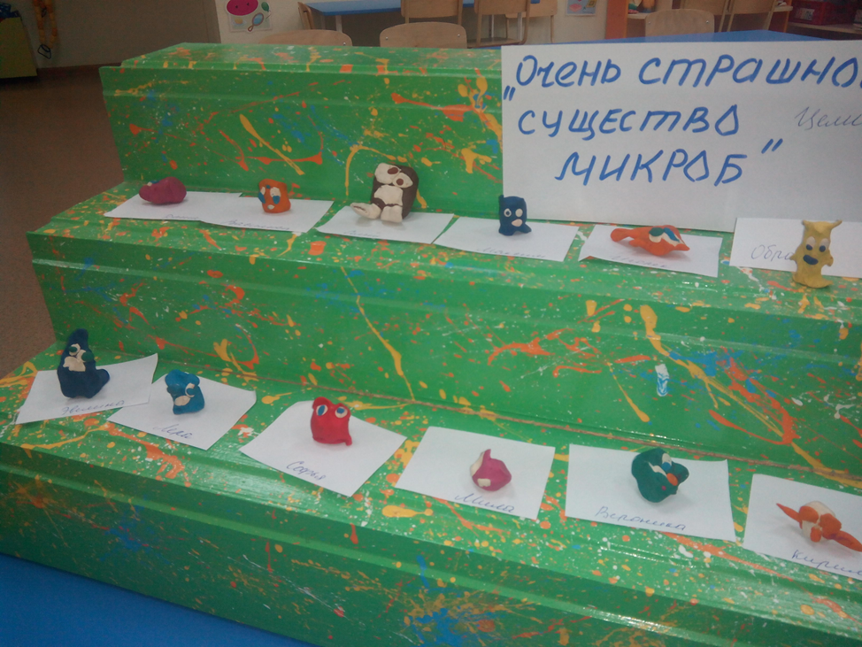
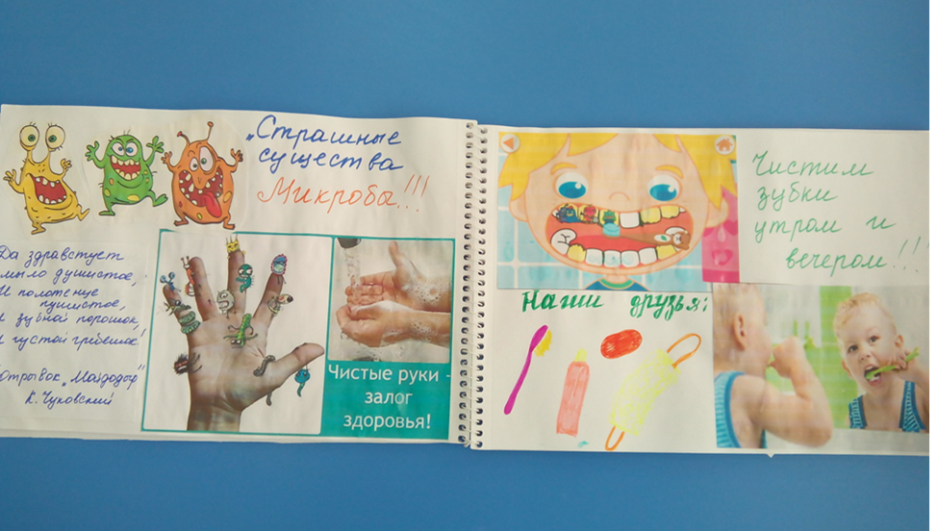
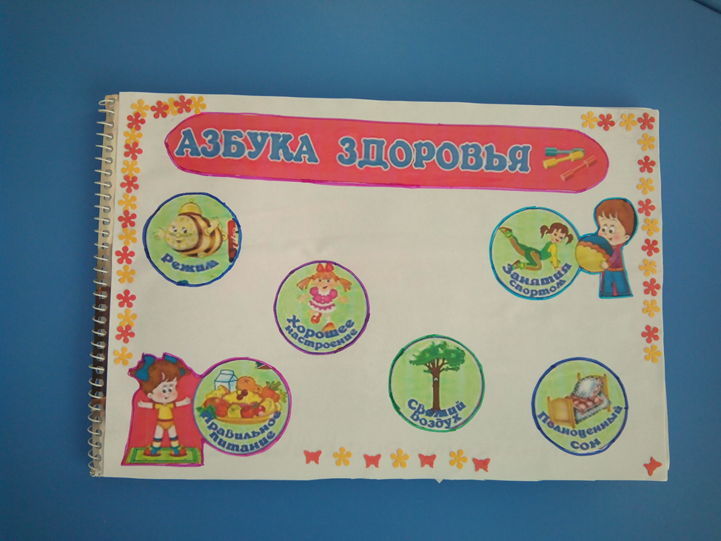
Работа с родителями:
1. Консультация «Оздоровительное значение режима».
2. Буклеты «Растим здорового ребёнка».
3. . Папка-передвижка «Без лекарств и докторов».
Чтение пословиц, загадок по теме проекта, стихов Е.А.Алябьевой(«Хочу конфет», «Сладкоежка» ) ,Ю. Тувим «Овощи».
Подборка материала по теме: « Здоровьесберегающие технологии для организации здорового образа жизни»(гимнастика для глаз ,дыхательные гимнастики, зарядки ,подвижные игры, физкультминутки.
Заключительный этап.
Продукт проекта:
- книга на основе детских рисунков, пословиц, стихов «АЗБУКА ЗДОРОВЬЯ»;
- выставка рисунков «Витаминный калейдоскоп».
Использованная литература:

- Гаврючина Л. В. Здоровьесберегающие технологии в ДОУ: Методическое пособие;
- Здоровый малыш: Программа оздоровления детей в ДОУ / Под ред. З. И. Бересневой;
- Лазарев М. Л. Здравствуй!: Программа формирования здоровья детей дошкольного возраста: Руководство для детей дошкольных учреждений;
- Кулик Г. И., Сергиенко Н. Н. Школа здорового человека. Программа для ДОУ;
- Программа “Что могут знать дошкольники о человеке” А. И. Иванова (расширенный вариант рубрики “Человек” в программе “Живая экология”);
- Педагогика здоровья: Программа и методическое руководство для УНК / Под ред. В. Н. Касаткина;
- Тарасова Т. А., Власова Л. В. Пособие “Я и моё здоровье”: Валеологические знания и умения детям дошкольного возраста;
- Голицына Н. С., Шумова И. М. Воспитание основ здорового образа жизни у малышей.

